ogr2ogr矢量数据导入数据库
ogr2ogr -f PostgreSQL "PG:dbname=m1tsuha user=postgres password=123456" -lco PG_USE_COPY=YES -lco SHAPE_ENCODING=GBK -progress -update -append -gt -1 -nln china C:/Users/86187/Desktop/Term/sophomore_2/GeoSpatialDataAnalysis/Data/china_shp/china.shp
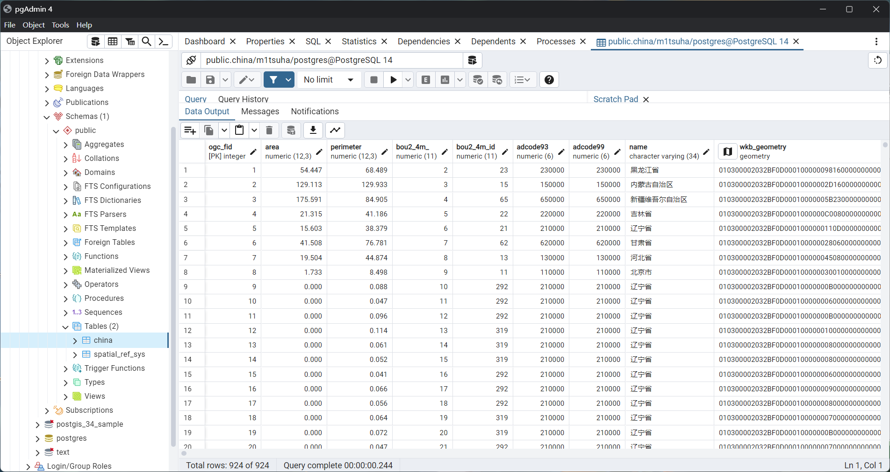
qgis连接数据库进行显示
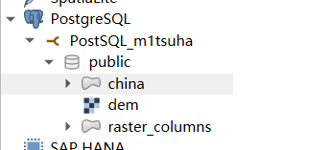
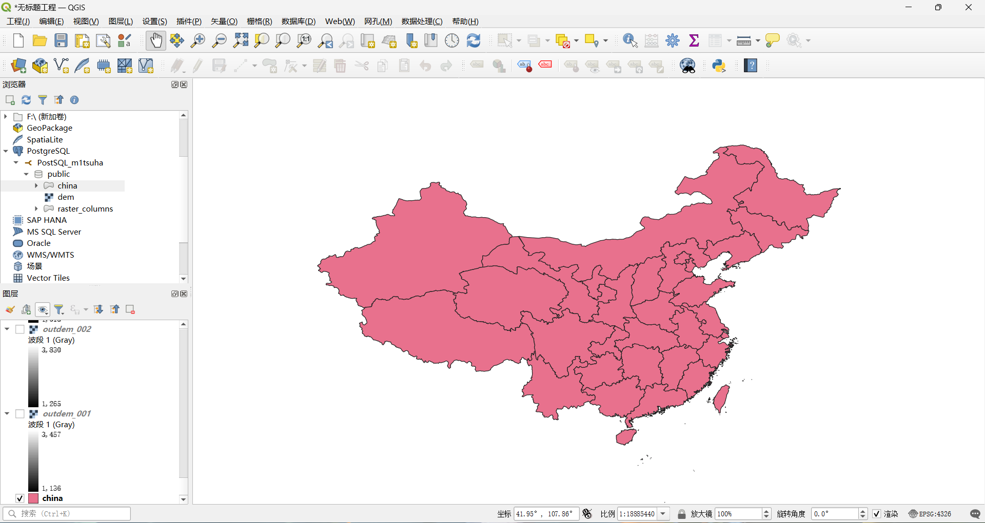
raster2pgsql导入s51.tif到数据库
raster2pgsql -s 4326 -I -C -M C:/Users/86187/Desktop/Term/sophomore_2/GeoSpatialDataAnalysis/Data/S51/s51.tif -F -t 256x256 public.dem |psql -h localhost -p 5432 -U postgres -d m1tsuha
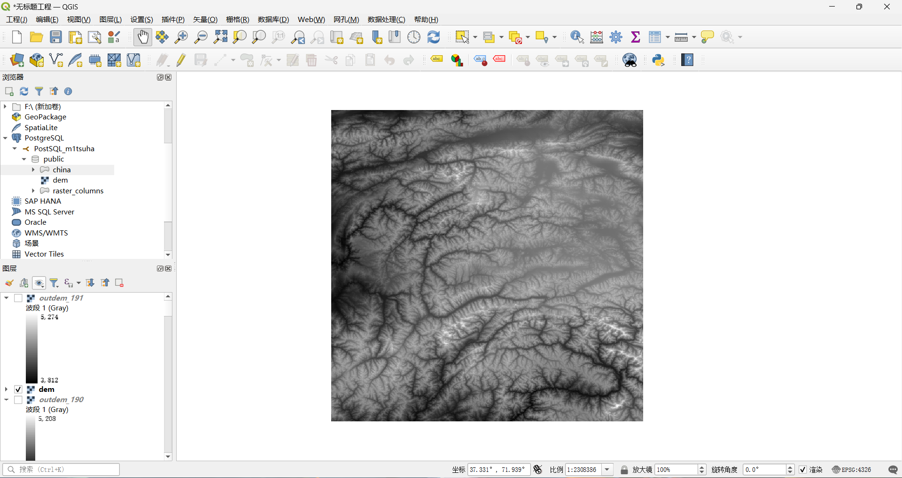
栅格数据用gdal_translate命令出到本地文件夹中
gdal_translate -of GTiff "PG:dbname=m1tsuha schema=public table=dem user=postgres password=123456" -sds C:/Users/86187/Desktop/Term/sophomore_2/GeoSpatialDataAnalysis/Data/S51/translate_dem/outdem.tif
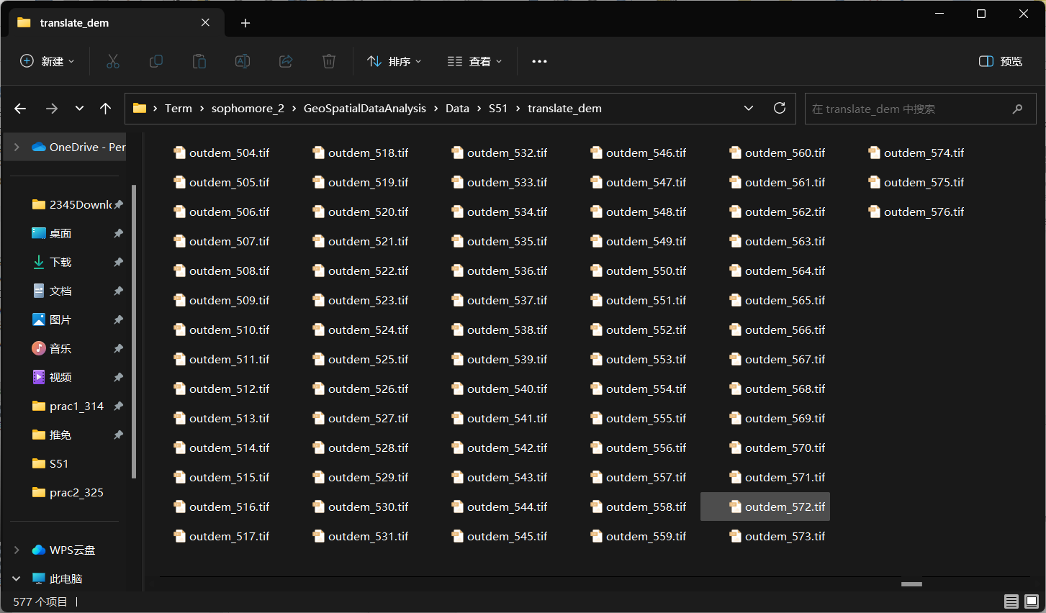
导入308张整体预览
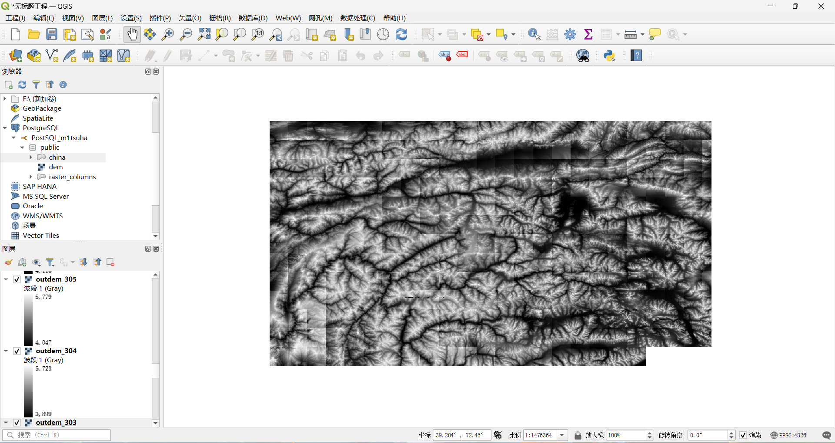
索引为191的分块细节
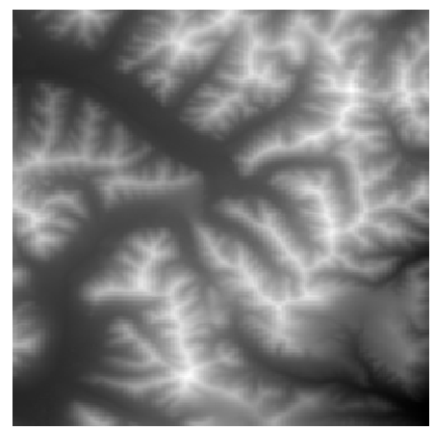
在原图像的图层之上展示
